附件1

采购需求一览表
项号 | 货物名称 | 数量 | 采购的具体内容和要求 | 预算上限价
1 | 定制二线医技服 | 140件 | 1、定制二线医技服（秋冬款）尺码：S、M、L、XL，每个尺码的具体数量由采购人确定。  2、面料成分：涤棉布，其中涤纶含量为65%，棉含量为35%。  3、颜色：浅灰兰  4、定制二线医技服（秋冬款）款式按照采购人提供的设计款式要求完成，款式要求如下：领口为具有亲和力的娃娃领;公主胸省，收腰设计；胸前明袋，可放笔，钥匙等；袖口收口设计；长度到膝盖位置。  设计效果图：  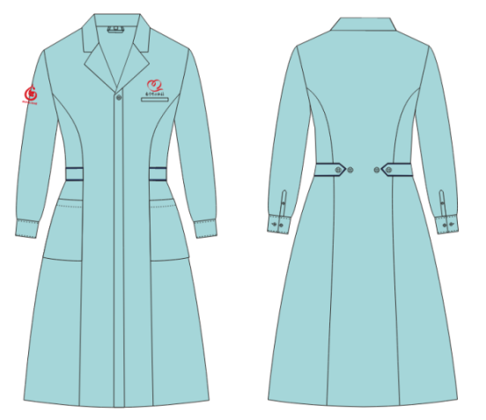  实物图：  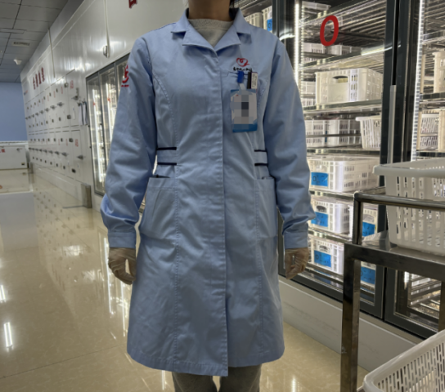  5、采购人提供的设计款式中包含的胸前Logo、肩章Logo，工艺选择刺绣，图案样式如下：  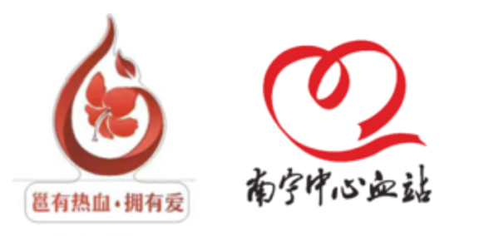  6、定制二线医技服（秋冬款）面料应能满足安全、防静电、无异味、抗皱、有微弹力、有质感，耐洗、不起球、不易掉色；无污渍、瑕疵、破洞、缺料等。  7、定制二线医技服（秋冬款）功能应能满足采购人工作性质，裁剪合理，大小、长度合适，不紧绷，穿上美观，不影响肢体正常的伸展活动。  8、工艺要求：制作工艺精致、缝制规整、针脚密实、平服，无断线、乱线、跑线现象。  9、成交供应商正式大批量制作工作服之前，须与采购人确认面料、颜色等，并提供不少于1次打版样衣。  10、安全技术类别：直接接触皮肤类（B类），交货时提供国家认可的第三方检测机构出具的检测报告复印件。  11、供应商应有制作大批量工作服的经验（提供以往制作案例的合同，不少于2个）。 | 21000.00
商务条款 |  | 一、合同签订期：自采购结果公告结束之日起 7 个工作日内。  二、交货期：自合同签订之日起 30 个工作日内按照南宁中心血站指定地点交付。  三、交货地点： 南宁中心血站指定地点。  四、交货方式及要求：  1、交货方式：现场交货  2、交货要求：中标人向采购人提供的货物必须是全新、完整、未使用过的，货物到达后，中标人和采购人应在现场进行清点，清点过程中如果发现因包装或运输不当引起的产品外观或内部的损坏，中标人应负责更换，若发现错发/漏发情况，中标人应负责更换和补发。  五、验收方式及要求：  1、交货时，所有产品均严格按采购文件上的技术参数要求，采购人按中标人响应和承诺的技术参数及性能和国家有关标准进行验收，达不到要求的不予验收，视为产品验收不合格，并且保留追究成交供应商虚假相应的法律责任。  2、按要求供货到现场(包括包装、卸货)及安装调试。  六、售后服务要求：  质量保证期 1 年（自交货并验收合格之日起计），质量保证期内按国家有关产品“三包”规定执行“三包”，质量保证期内因产品质量问题发生的相关费用由成交供应商承担。  七、其他要求：  1、投标报价为采购人指定地点的现场交货价，包括：  （1）货物的价格；  （2）货物的标准附件、备品备件、专用工具的价格；  （3）人工、运输、装卸、技术支持、售后服务等费用；  （4）必要的保险费用和各项税费。  2、付款方式：成交供应商交货完毕并经采购人验收合格后，一次性支付合同款（付款前成交供应商需开具等额合规的增值税发票）。

